МУНИЦИПАЛЬНОЕ БЮДЖЕТНОЕ ОБЩЕОБРАЗОВАТЕЛЬНОЕ УЧРЕЖДЕНИЕ ГИМНАЗИЯ № 6 ГОРОДА ТИХОРЕЦКА МУНИЦИПАЛЬНОГО ОБРАЗОВАНИЯ ТИХОРЕЦКИЙ РАЙОН ИМЕНИ ДВАЖДЫ ГЕРОЯ СОВЕТСКОГО СОЮЗА КОНСТАНТИНА КОНСТАНТИНОВИЧА РОКОССОВСКОГО

АНАЛИЗ КАЧЕСТВА МЁДА

Автор: Корчагина Юлия Андреевна
Краснодарский край Тихорецкий район
МБОУ Гимназия № 6 г. Тихорецка МОТР
9 «А» класс

Руководитель: Онищенко Наталья Николаевна,
учитель биологии и географии
МБОУ Гимназии № 6 г. Тихорецка МОТР

Тихорецк 2021

Оглавление
Введение 3
1.Теоретическая часть
1.1 История происхождения мёда 5
1.2 Химический состав меда 6
1.3 Лечебные свойства меда 6
1.4 Физические свойства меда 7
1.5 Требования ГОСТА по определению качества меда 7
2.Практическая часть
2.1. Проведение эксперимента 8
2.2. Результаты эксперимента 8
Заключение 9
Список используемой информации 10
Приложения 11

Введение
Мед считают ценным подарком природы. Древние греки считали, что небожителям дарила бессмертие еда - амброзия, ведь ее частью был мед. Намазав им фрукты, они клали жертвенные подношения к алтарям божеств.
Греческий философ Демокрит отличался долголетием для своего времени. Он утверждал, что можно сохранить здоровье, если «орошать внутренность медом, а наружность маслом».
Натуральный мед содержит ценные, биологически активные, пищевые добавки. Мед продают: на рынках, оптовых базах, сетевых и профильных магазинах.
Актуальность исследования:
Перед приобретением меда у покупателя встает вопрос - как отличить хороший продукт от подделки? Особенно важен этот вопрос становится зимой, в сезон гриппа и разных болезней. Цена на одну баночку меда весьма внушительна, поэтому она становится интересным объектом для мошенников. Меня очень интересует идея проверки качества продаваемого меда.
Проблема: огромное количество фальсификата и неумение его выявлять.
Цель: исследовать качество мёда, купленного в магазине.
Объект исследования: мед.
Предмет исследования: качество меда.
Задачи:
- изучение лечебных свойств и состава меда;
- рассмотрение требований Госта по определению качества меда;
- исследование образцов мёда, определение их качества;
- анализ полученных результатов, формулировка выводов.
Методы исследования: анализ литературы, эксперимент.
Гипотеза исследования: можно ли в домашних условиях отличить натуральный мед от подделки?
Практическая значимость исследования: реализация прав потребителя (обнаружение фальсификации меда; обоснование для возврата, подачи претензии) [1].

1.Теоретическая часть
1.1 История происхождения мёда
Люди начали использовать мед тысячелетия назад. Добыча дикого меда зафиксирована в наскальных рисунках Аранской пещеры, рядом с испанским городом Валенсия. Изображениям 15 тыс. лет, и они принадлежат раннему каменному веку (см. Приложении 1. Рис 1). Нарисованы люди, которые забрались на высокую скалу с помощью веревок. Они из отверстия в горе достают соты и кладут в корзину, а вокруг них роятся пчелы.
Существуют письменные источники, которым 5 тысячелетий. Они рассказывают историю одомашнивания пчел. Папирусы древних египтян повествуют о занятии крестьян кочевым пчеловодством. Ульи размещали на плотах и отравляли к истокам Нила. Ранний сбор меда начинали в верховьях водной артерии, затем неспешно сплавлялись по течению. Пчелы опыляли растения на прибрежных полях, собирая нектар. Герб фараонов с 3200 г до н. эры всегда имел изображение пчел, поэтому можно предположить уважительное отношении к пчеловодству.
Мед также был любимым угощением в Древнем Египте. Подтверждением этого можно считать папирус Эберса (см. Приложении 1. Рис 2). В нем указано не меньше 147 рецептов с упоминанием меда.
Греческий ученый Ксенофонт был первым, кто написал научный трактат о пчелах- произведение «Анабазис». В этом произведении он рассказал о жизни пчелиного роя. Изложил первые догадки о лечебных возможностях меда. Великий мыслитель Аристотель, занимаясь пчеловодством, смог продолжить научные изыскания в этой области.
На Руси впервые упоминают о продуктах пчеловодства в 945 году на страницах Лаврентьевской летописи. Княгиня Ольга решила отомстить древлянам за убийство мужа. По легенде она велела наварить побольше хмельного напитка из меда для поминальной тризны князя Игоря. По ее коварному плану охмелевшие жители должны были заснуть и погибнуть в своих объятых пламенем жилищах. В петровские времена на столе всегда присутствовал мед. Но вскоре ему на смену пришел рафинированный сахар из сахарной свеклы и тростника [2].
1.2 Химический состав мёда
Раствор углеводов является основой состава меда (см. Приложении 2. Таб.1). Каждый сорта меда имеет индивидуальный состав. Процентные значения веществ химического состава могут немного отличаться (см. Приложении 2. Таб.2) [3].
1.3 Лечебные свойства меда
диетические
Мед обладает необыкновенными вкусовыми качествами. Он является калорийной пищей. Есть гипотеза, что мед схож по составу с плазмой крови. При трудном расщеплении глюкозы и фруктозы выделяется значительное число энергии, нужной для актуальных действий организма. В меде находиться и маленькое количество мальтозы, в тонком кишечнике под влиянием ферментов распадаются до моносахаридов.
Иммунологические свойства
Исследования показали, что он регулирует иммунологическую реакцию организма. Он становится не восприимчив к инфекциям, болезни протекают проще.
Противомикробные и консервирующие свойства
Мед не плесневеет и не заплесневеет если хранить его в нужных условиях. Такое свойство меда использовали для заживления гнойных ран [1].

1.4 Физические свойства меда
Мед, собранный с акации, будет очень светлым, а мед с каштана напротив будет темным. Один и тот же продукт, но цвета разные поскольку существует зависимость цвета меда, от растения с которого он был собран, а также от географического положения этого растения.
Он плотной консистенции. Его консистенция зависит от погодных условий на момент сбора. Зависимость так же имеется между запахом растения и ароматом меда. Мед делят на сорта по признакам аромата цвета и вкуса. У разных сортов меда могут быть бесчисленные множества палитр солнечных оттенков. Есть сорта со светлой окраской почти прозрачные (см. Приложении 3. Рис 4) а есть темные (см. Приложении 3. Рис 5). И по вкусовым качествам они полностью разные [4].
1.5 Требования ГОСТА по определению качества меда
Из межгосударственного стандарта можно узнать, какие требования предъявляют к натуральному меду. ГОСТ 19792-2017 вступил в силу на территории России как национальный стандарт с 1 января 2019 года. Им руководствуются при потреблении, предприятия общепита, пищевая промышленность, в торговле и в других секторах национальной экономики. Ниже приведены некоторые пункты ГОСТа (см. Приложение 4, таб.3) [5].

2.Практическая часть
2.1 Проведение эксперимента
Определяем физические свойства меда:
- цвет;
- запах;
- консистенцию;
- вкус.
Образцы меда изучаем органолептическим способом. Рассматриваем, прокручиваем на ложке.
Выявляем механические примеси:
В пробирку помещаем 1г меда. Доливаем 6 мл воды. Перемешиваем и даем отстоятся. Выпадение осадка говорит о наличии примесей.
Определяем наличие крахмала или муки:
Помещаем в пробирку 1 г меда и 2 мл воды. Подогреваем содержимое. Добавляем 4 капли йодного раствора. Ждем изменения окраса раствора на синий.
Проверяем наличие в образце воды.
Кусок хлеба смачиваем в меде и оставляем на десять минут. Наблюдаем за изменением консистенции хлеба.
2.2. Результаты эксперимента
В результате исследования мы установили, что образец по параметрам физических свойств (см. Приложение 5. Рис 6) наличию механических примесей (см. Приложение 5. Рис 7) содержанию воды (см. Приложение 6. Рис 8) и наличию крахмала с мукой (см. Приложение 6. Рис 9) полностью соответствует требованиям к натуральному меду. Результаты приведены в таблице (см. Приложение 7. Таб4).

Заключение
Натуральный мед содержит ценные, биологически активные, пищевые добавки. Мед продают: на рынках, оптовых базах, сетевых и профильных магазинах. Часто можно услышать, что кто-то отравился продукцией, купленной в магазине или на рынке.
В процессе работы над проектом мы выяснили что по свойствам и составу мед для нас безвреден и даже полезен. Мы рассмотрели требования ГОСТа и по этим требованиям проверили образец меда на качество.
На основании проведенного нами исследования, можно сделать следующий вывод: образец меда, с которым мы проводили исследования – натуральный, без примесей. Также делаем вывод, что в домашних условиях возможно распознать натуральный мед или нет.
В перспективе было бы интересно изучить более глубже лечебные свойства этого продукта. Потому что на данный момент многие считают, что проведенных исследований недостаточно для утверждения о том, что мед имеет какие-либо лечебные свойства.
Перспективы дальнейшего исследования проблемы мы видим в более подробном анализе меда. Поскольку проведенные опыты могут быть не полностью точными.

Список используемой информации
1.Kopilkaurokov.ru-сайт для учителей. Стяжкина Евгения Олеговна Исследовательская работа «Качественный анализ мёда» / Режим доступа:https://kopilkaurokov.ru/biologiya/meropriyatia/kachiestviennyi_analiz_mioda
2. SuperCook.ru. Раздел: Мёд. Медовая кулинария.1-я страница раздела. Из истории мёда / Режим доступа: http://supercook.ru/honey/honey-01.html
3.ВикипедиЯ — свободная энциклопедия. Статья -Мёд / Режим доступа: https://ru.wikipedia.org/wiki/%D0%9C%D1%91%D0%B4
4.ИнфоУрок.Исследовательская работа на тему "Удивительный мир меда"/ Режим доступа: https://infourok.ru/issledovatelskaya-rabota-na-temu-udivitelniy-mir-meda-3311165.html
5.Электронный фонд правовой и нормативно- технической документации. ГОСТ 19792-2017 Мед натуральный. Технические условия (с Поправкой) / Режим доступа: http://docs.cntd.ru/document/1200157439

Приложения 1
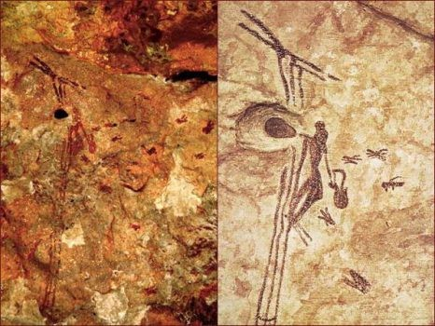
(Рис 1. наскальные рисунки Аранской пещере)
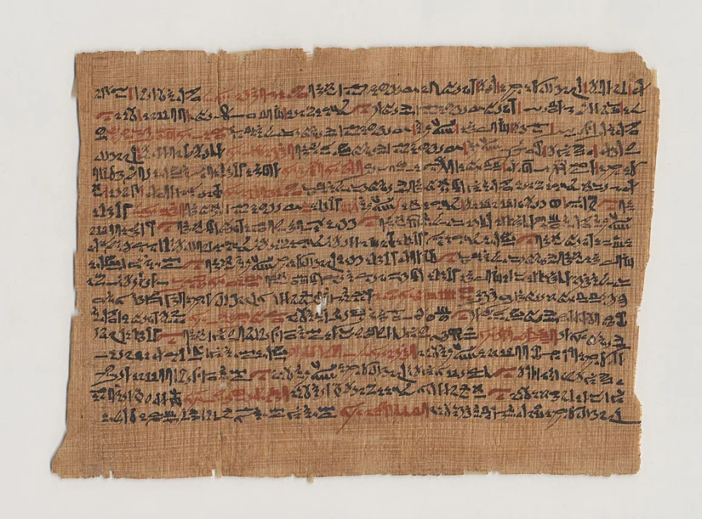
(Рис 2. папирус Эберса )

Приложения 2
химический состав | процентные значения, %
фруктоза и глюкоза | 70,0 – 75,5
вода | 13,0-22,0
другие сахара (мальтоза, и т. д.); | 9,0
сахароза | 1,5 -3,0
прочее | 3,38
зола | 0,1 – 0.8
витамины
(Таб1.Примерный химический состав меда)

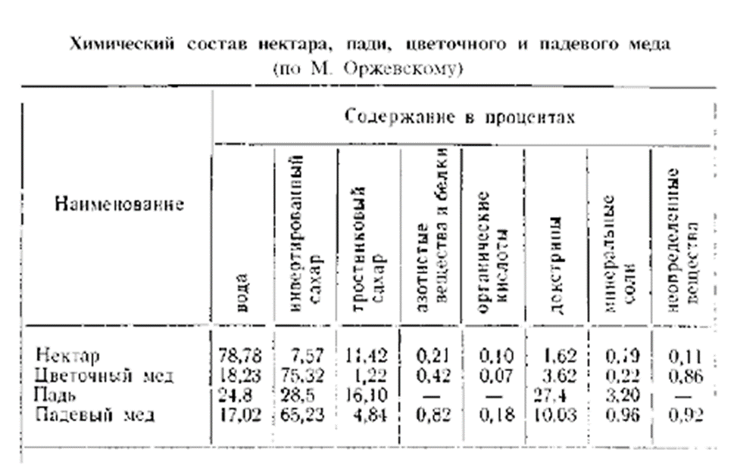
(Таб2. Разница значений разных сортов меда)

Приложения 3
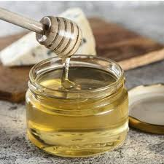
(Рис 4. Светлый сорт меда)
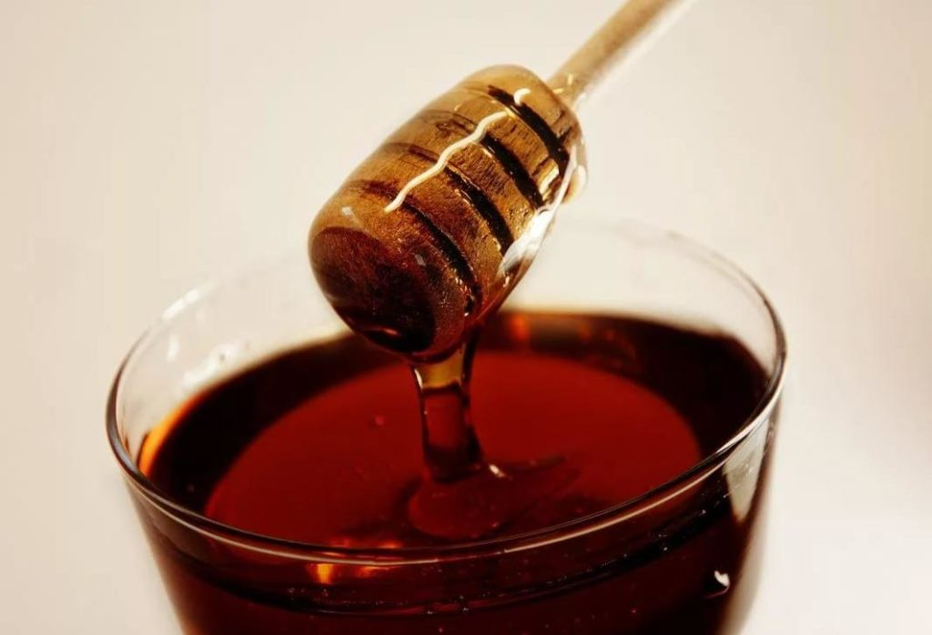
(Рис 5. Темный сорт меда)

Приложения 4

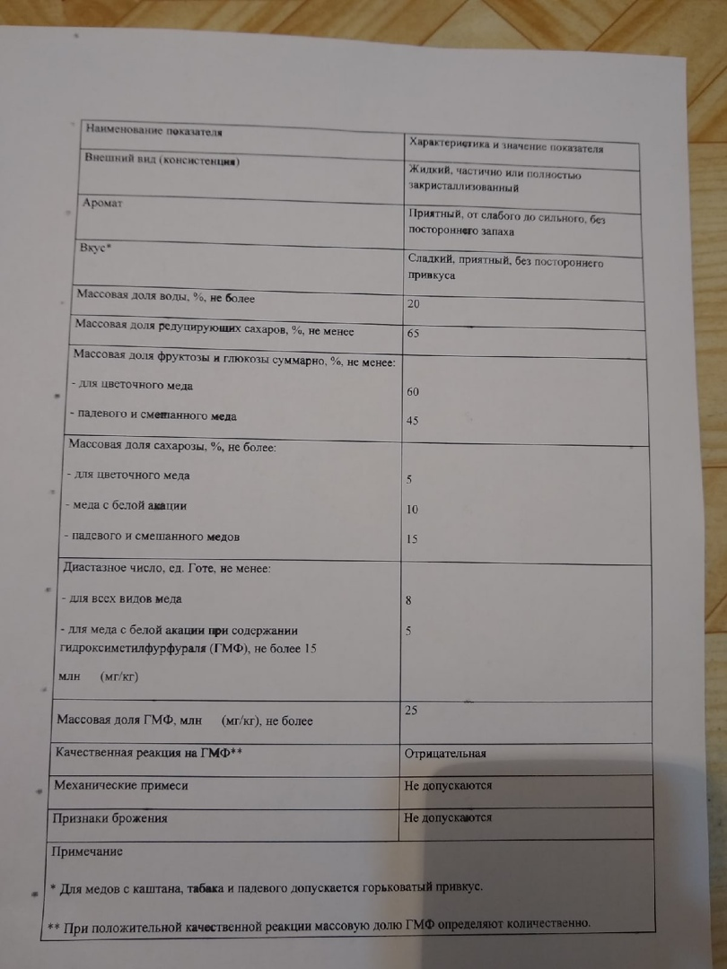
(Табл3. ГОСТ, действующий на данный момент)

Приложения 5
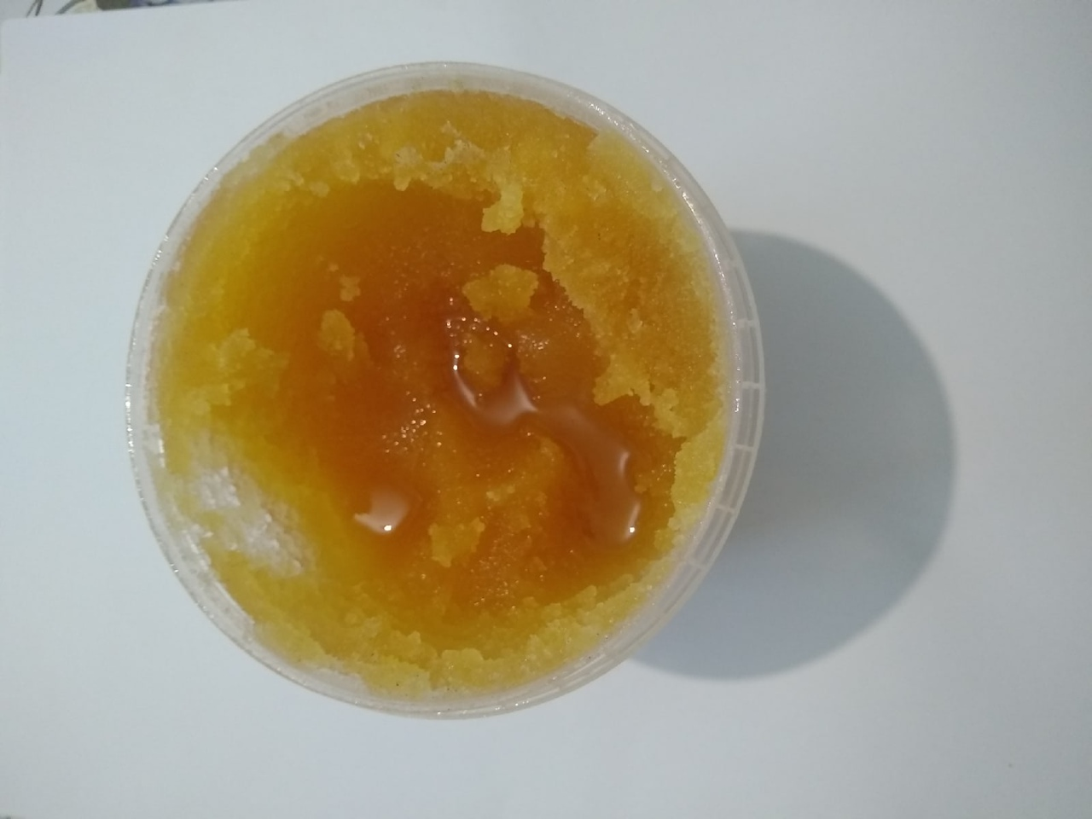
(Рис 6. Физические свойства)
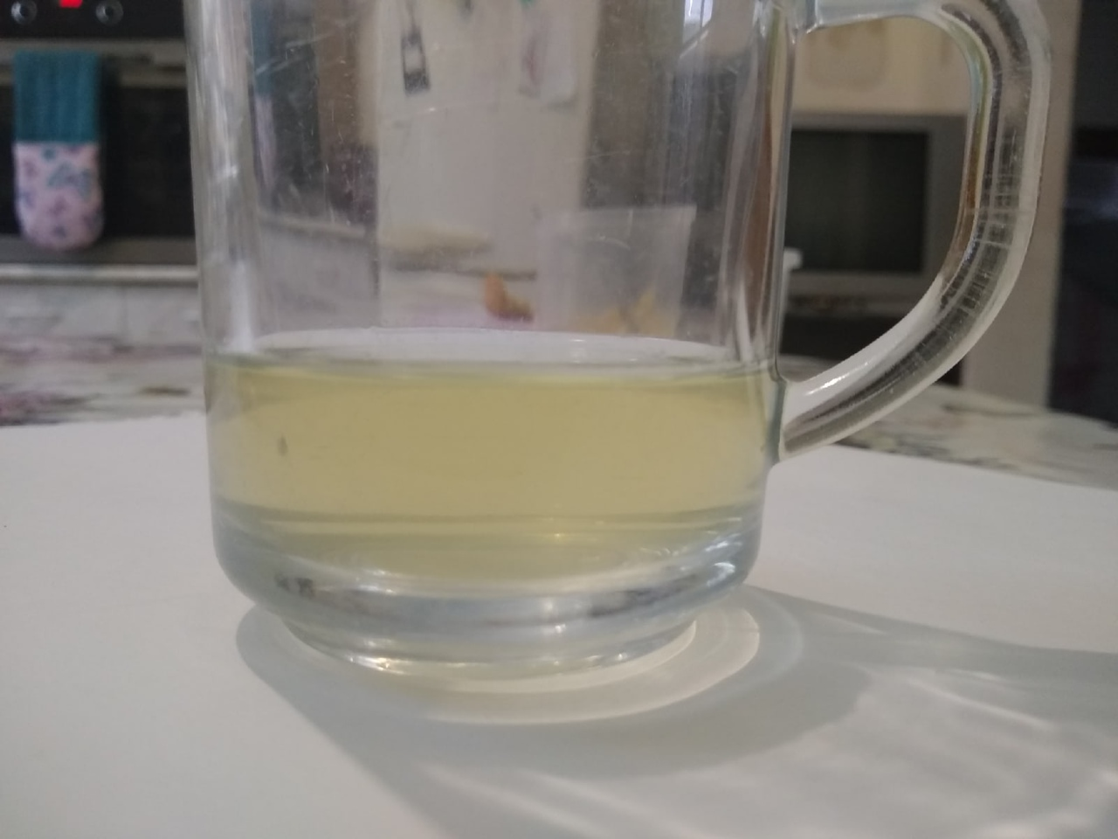
(Рис 7. Проверки на механические примеси)

Приложения 6
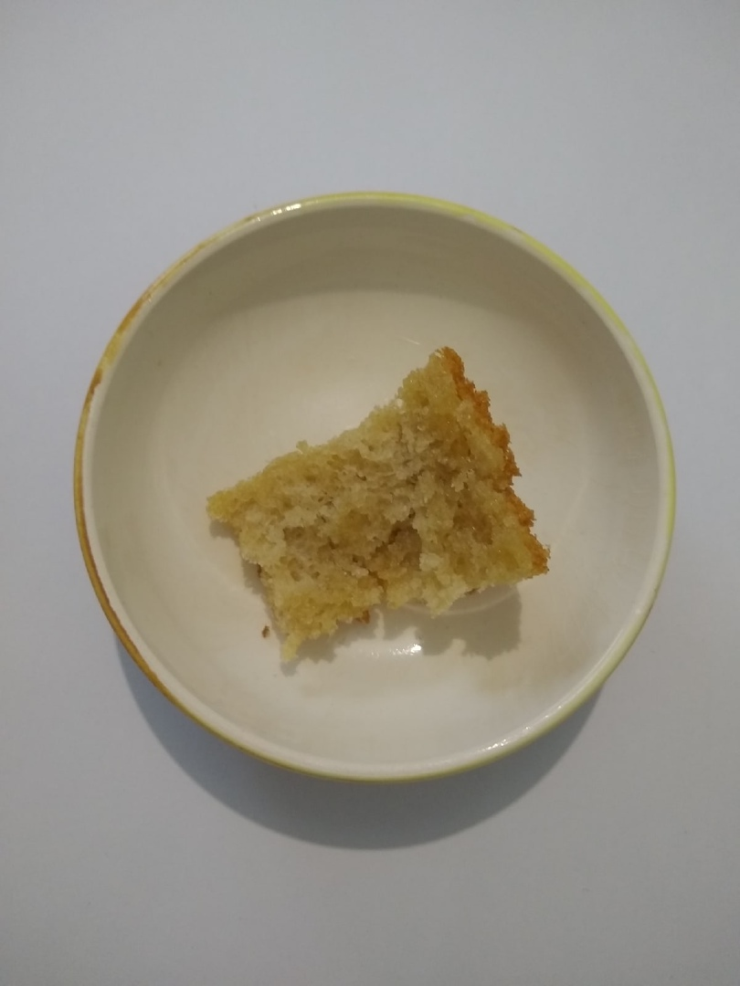
(Рис 8. Проверка на наличие воды)
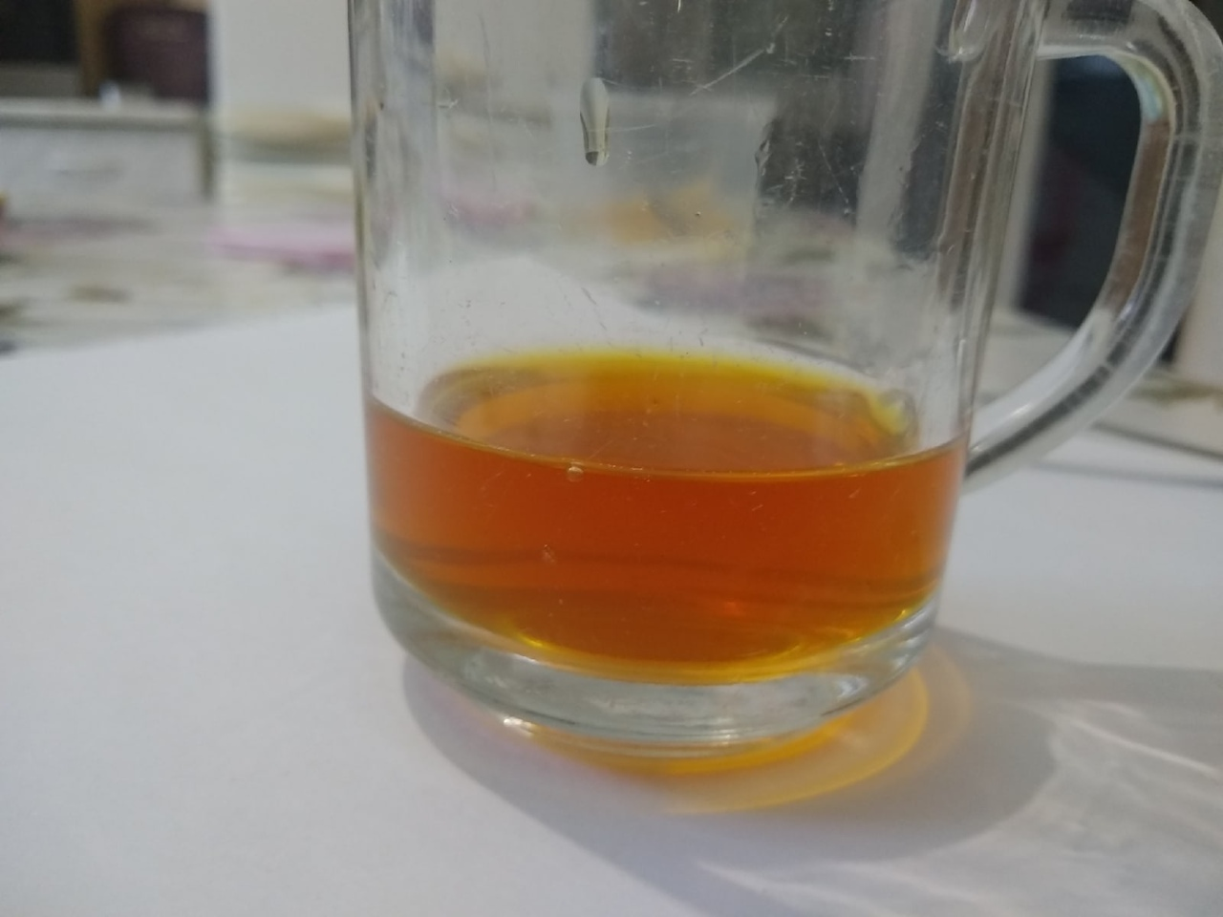
(Рис 9. Проверка на наличие муки или крахмала)
Приложения 7

№п/п | Экспериментальное определение | Образец №1 | Вывод
1 | Физических свойств | Ароматный, янтарный, вязкий, без посторонних запахов, примесей и вкусов. | Свежий цветочный мед
2 | Механических примесей | Мед прозрачный и без осадка и взвешенных частиц | Механические примеси отсутствуют
3 | Крахмала или муки | Отсутствие синей окраски | Мёд не содержит крахмал или муку
4 | воды | Хлеб не развалился | Мед содержит допустимое количество воды

(Таб4.Результаты эксперимента)

